Anexa
Termeni şi Condiţii de Prestare*
Achiziția de produse
(Activități de implementare)

Proiectul privind Învățământul Secundar (ROSE)
Schema de Granturi
Beneficiar: FACULTATEA DE ISTORIE, FILOSOFIE ȘI TEOLOGIE DIN UNIVERSITATEA “DUNĂREA DE JOS” DIN GALAȚI
Titlul subproiectului: „PROMOVABILITATE ȘI PERFORMANȚE ACADEMICE SUPERIOARE ÎN ANUL I DE STUDII UNIVERSITARE (STUDFIFTUP)”
Acord de grant nr. 370/SGU/SS/III/10.09.2020

Ofertant: ____________________

1. Oferta de preț [a se completa de către Ofertant]

Nr. crt.  (1) | Denumirea produselor  (2) | Cant.  (3) | Preț unitar – lei fără TVA  (4) | Valoare Totală fără TVA  (5=3*4) | TVA  (6=5* %TVA) | Valoare totală cu TVA  (7=5+6)
Lotul nr. 1 Materiale de învățare ateliere de lucru
1 | Mapa plastic, cu capsa | 50 buc.
2 | Pix | 50 buc.
3 | Agenda A5 | 50 buc.
4 | Stick USB 16GB | 50 buc.
Lotul nr. 2 Materiale de învățare seminar interactiv interdisciplinar
5 | Mapa plastic, cu capsa | 50 buc.
6 | Pixuri cu gel albastru | 50 buc.
7 | Agenda A4 | 50 buc.
8 | Stick USB 32GB | 50 buc.
 | TOTAL

2. Preţ fix: Preţul indicat mai sus este ferm şi fix şi nu poate fi modificat pe durata executării contractului.

3. Grafic de livrare: Livrarea se efectuează în cel mult 2 săptămâni de la semnarea Contractului, la destinația finală indicată, conform următorului grafic: (a se completa de către ofertant)
Nr. crt.  (1) | Denumirea produselor  (2) | Cant.  (3) | Termen de livrare
Lotul nr. 1 Materiale de învățare ateliere de lucru
1 | Mapa plastic, cu capsa | 50 buc.
2 | Pix | 50 buc.
3 | Agenda A5 | 50 buc.
4 | Stick USB 16GB | 50 buc.
Lotul nr. 2 Materiale de învățare seminar interactiv interdisciplinar
5 | Mapa plastic, cu capsa | 50 buc.
6 | Pixuri cu gel albastru | 50 buc.
7 | Agenda A4 | 50 buc.
8 | Stick USB 32GB | 50 buc.

4. Plata facturii se va efectua în lei, 100% la livrarea efectivă a produselor la destinaţia finală indicată, pe baza facturii Furnizorului şi a procesului - verbal de recepţie, conform Graficului de livrare. Plata se va face în maxim 30 de zile în contul furnizorului deschis la Trezoreria statului.

5. Instrucţiuni de ambalare:
Furnizorul va asigura ambalarea produselor pentru a împiedica avarierea sau deteriorarea lor în timpul transportului către destinaţia finală.

6. Specificaţii Tehnice:

A. Specificații tehnice solicitate | B. Specificații tehnice ofertate  [a se completa de către Ofertant]
Lotul nr. 1 Materiale de învățare ateliere de lucru
Mapa plastic, cu capsa | Mapa plastic A4 in culori vii, cu capsa si clapeta in V  Grosime 0.18 mm  Dimensiuni mapa: 330 x 230 mm  Deschidere pe lungime
Pix | Material: plastic colorat cu extremitati argintii  Corp in diverse culori  Culoare scriere: albastru  Tip mecanism: click  Mina: 0.7 mm  Prevazut cu un clip din plastic  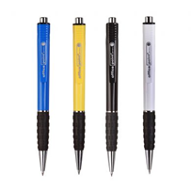
Agenda A5 | Agenda A5 nedatata Clasic  Format: A5 (148.5 x 210 mm)  Coperta buretata  Hartie offset, 70g/mp, 224 pagini  Diverse culori  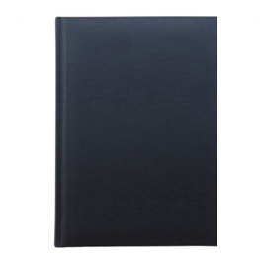
Stick USB 16GB | Stick USB 16GB  USB Drive 16GB  Interfata: USB 3.0 (preferabil)  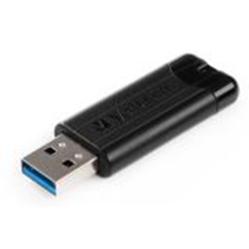

Mapa plastic, cu capsa | Mapa plastic A4 in culori vii, cu capsa si clapeta in V  Grosime 0.18 mm  Dimensiuni mapa: 330 x 230 mm  Deschidere pe lungime
Pixuri cu gel albastru | Pix gel. Corp din plastic negru. Con metalic. Varf de 0.7 mm cu amortizare in timpul presarii  Capac cu clema.  Culori scriere: albastru  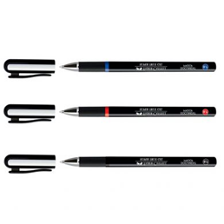
Agenda A4 | Format: A4 (210 x 270 mm)  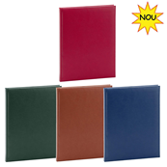
Stick USB 32GB | Stick USB 32GB  Capacitate (GB): 32  Interfața: USB 3.0  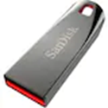
Lotul nr. 2 Materiale de învățare seminar interactiv interdisciplinar
NOTĂ: Specificațiile tehnice de mai sus, referirile la sisteme de operare imaginile ce susțin descrierea produselor și care indică o anumită marcă de fabrică sau de comerț sunt menționate DOAR pentru identificarea cu ușurință a tipului de produs și NU au ca efect favorizarea sau eliminarea anumitor ofertanți sau a anumitor produse. Aceste specificații vor fi considerate ca având mențiunea de ”sau echivalent” în sensul prevederilor art.156, alin.(3) din Legea nr.98/2016.

Perioada de valabilitate a ofertei:_______________ zile de la termenul limită de depunere

NUMELE OFERTANTULUI_____________________
Semnătură autorizată___________________________
Locul:
Data:

Anexa Termeni si Conditii de Prestare este formularul in care Beneficiarul va completa conditiile in care doreste prestarea serviciilor (Pct. 3 – perioada de realizare a serviciilor, pct. 7A – Specificatii Tehnice solicitate). Ofertanții completeaza formularul cu oferta lor - pct.1, pct. 3 si pct.7B - şi îl returneaza Beneficiarului semnat, daca accepta conditiile de prestare cerute de Beneficiar.

